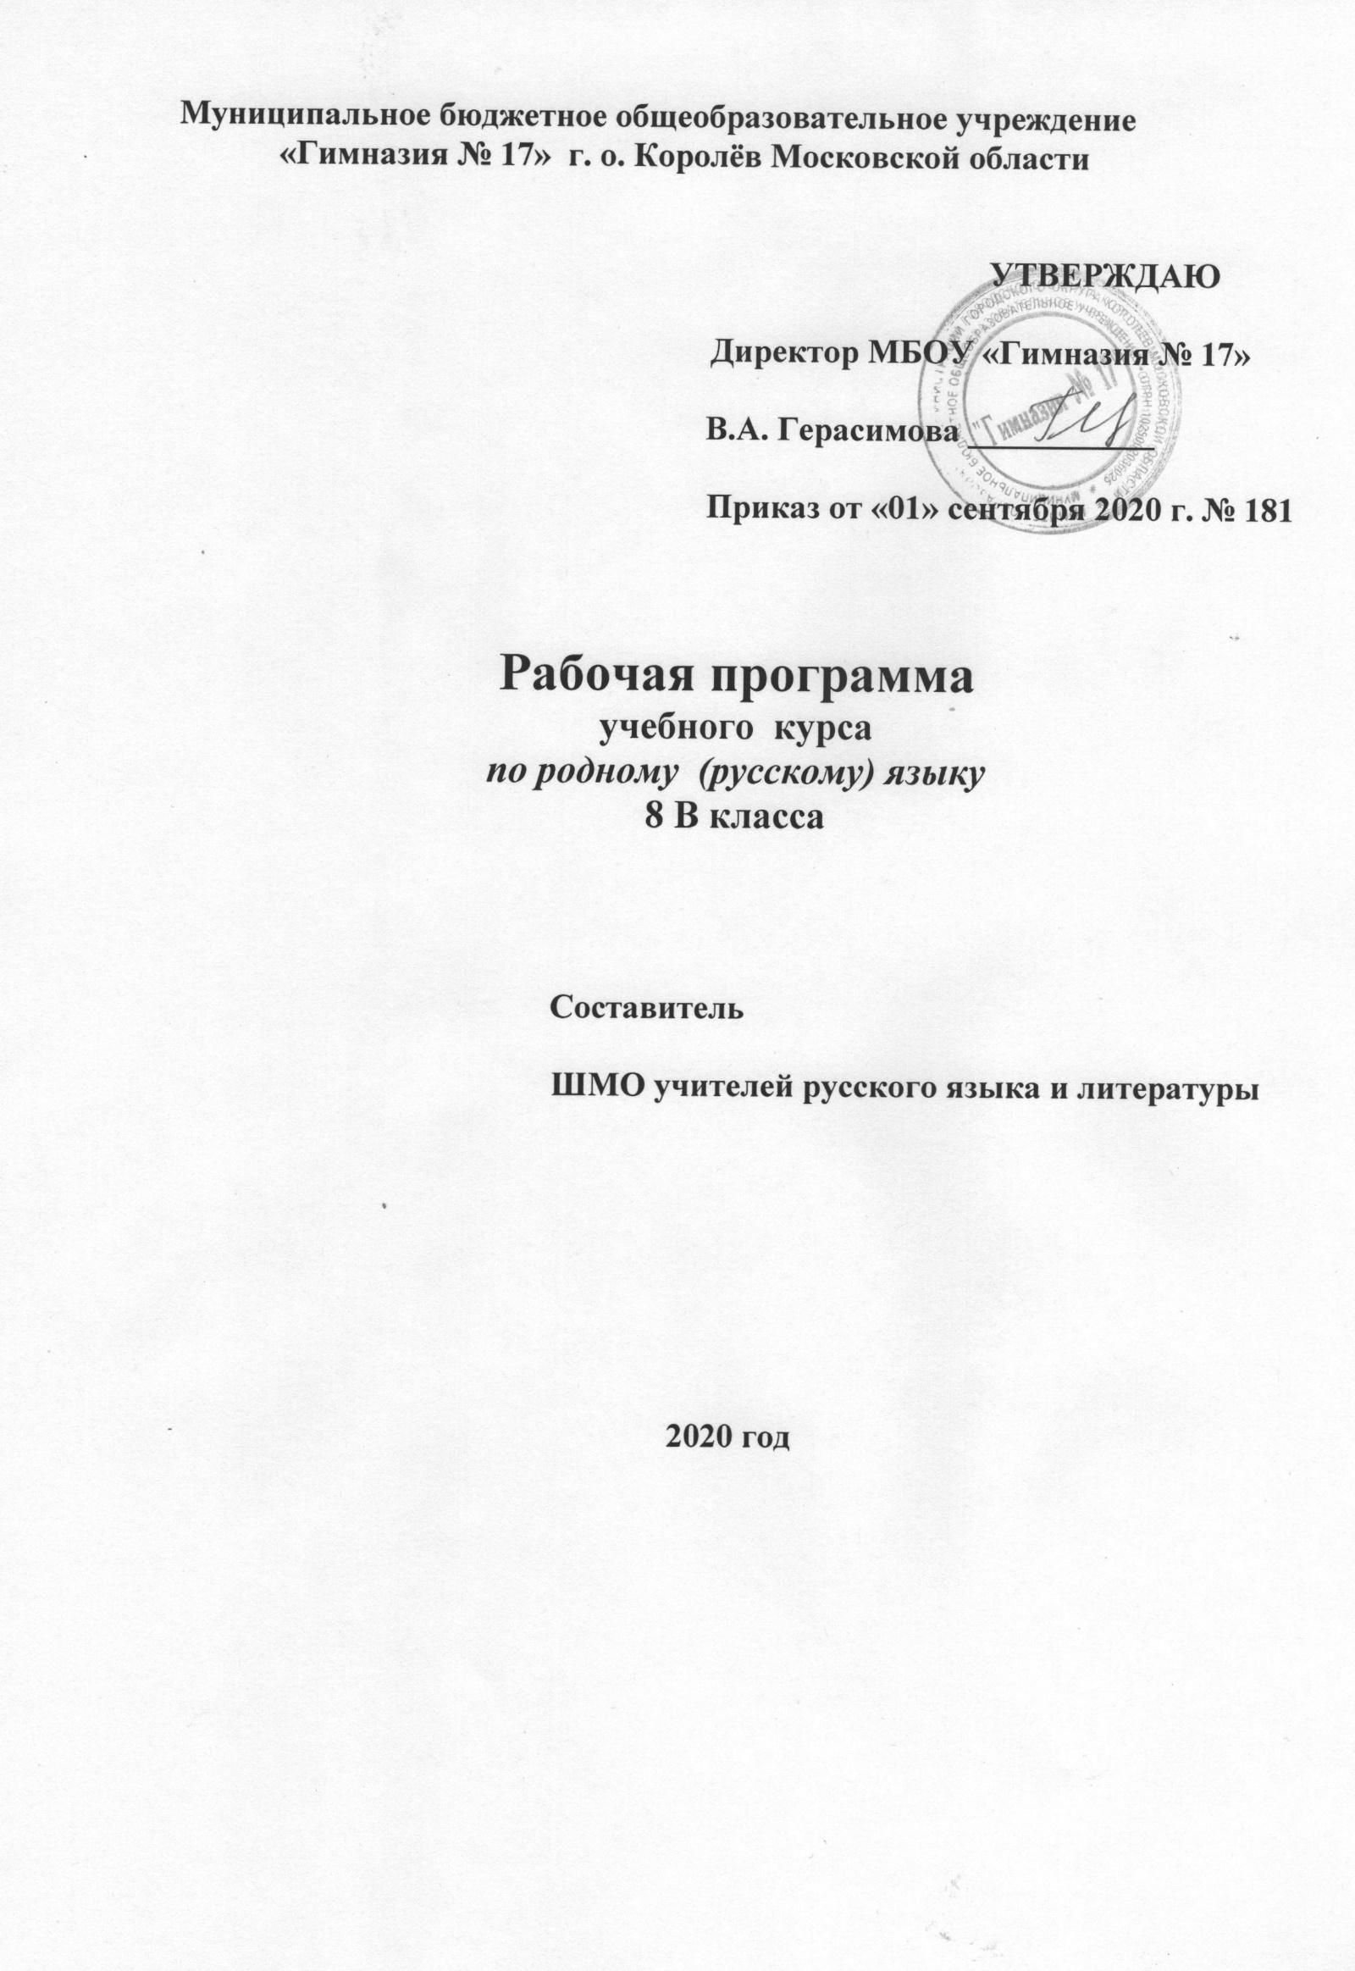
Пояснительная записка
Рабочая программа по учебному предмету «Родной русский язык» разработана в соответствии с Федеральным законом от 29.12.12 №273-ФЗ «Об образовании в Российской Федерации», с учетом федерального закона Российской Федерации от 03.08.18 №317-ФЗ «О внесении изменений в статьи 11 и 14 Федерального закона «Об образовании в Российской Федерации», на основе требований Федерального государственного образовательного стандарта основного общего образования, утверждённого приказом Министерства образования и науки Российской Федерации от 17.12.2010 г. №1897 «Об утверждении федерального государственного образовательного стандарта основного общего образования» (Приказы Министерства образования и науки Российской Федерации о внесении изменений в ФГОС ООО от 29.12.2014 г. № 1644; от 28.08.2019 г.) и авторской программы по русскому языку для 8 классов (авторы О.М. Александрова, Ю.Н.Гостева, И.Н.Добротина ) – М.: Просвещение, 2020
В соответствии с учебным планом на изучение предмета «Родной (русский) язык» в 8 классе выделено 17 ч. (0,5 ч в неделю)
Форма организации образовательного процесса: классно-урочная система.
Изучение предмета «Русский родной язык» в 8-м классе должно обеспечивать достижение предметных результатов освоения курса в соответствии с требованиями федерального государственного образовательного стандарта основного общего образования. Система планируемых результатов дает представление о том, какими именно учебными действиями в отношении знаний, умений, навыков по курсу русского родного языка, а также личностными, познавательными, регулятивными и коммуникативными универсальными учебными действиями овладеют обучающиеся в ходе освоения содержания учебного предмета «Русский родной язык» в 8-м классе.

Планируемые результаты освоения
учебного предмета «Русский родной язык» в 8-м классе

Личностными результатами изучения предмета «Родной русский язык» являются следующие умения и качества:
- эмоциональность; умение осознавать и определять (называть) свои эмоции;
- эмпатия – умение осознавать и определять эмоции других людей; сочувствовать другим людям, сопереживать;
- чувство прекрасного – умение чувствовать красоту и выразительность речи, стремиться к совершенствованию собственной речи;
- любовь и уважение к Отечеству, его языку, культуре;
интерес к чтению, к ведению диалога с автором текста; потребность в чтении;
- интерес к письму, к созданию собственных текстов, к письменной форме общения;
- интерес к изучению языка;
- осознание ответственности за произнесённое и написанное слово.
Средством достижения этих результатов служат тексты учебников, вопросы и задания к ним, проблемно-диалогическая технология, технология продуктивного чтения.
Метапредметными результатами изучения курса «Русский (родной) язык» является формирование универсальных учебных действий (УУД).
Регулятивные УУД:
- самостоятельно формулировать тему и цели урока;
- составлять план решения учебной проблемы совместно с учителем;
- работать по плану, сверяя свои действия с целью, корректировать свою деятельность;
- в диалоге с учителем вырабатывать критерии оценки и определять степень успешности своей работы и работы других в соответствии с этими критериями.
Средством формирования регулятивных УУД служит технология продуктивного чтения и технология оценивания образовательных достижений (учебных успехов).
Познавательные УУД:
- вычитывать все виды текстовой информации: фактуальную, подтекстовую, концептуальную;
- пользоваться разными видами чтения: изучающим, просмотровым, ознакомительным;
- извлекать информацию, представленную в разных формах (сплошной текст; несплошной текст – иллюстрация, таблица, схема);
- перерабатывать и преобразовывать информацию из одной формы в другую (составлять план, таблицу, схему);
- пользоваться словарями, справочниками;
- осуществлять анализ и синтез;
- устанавливать причинно-следственные связи;
- строить рассуждения;
Средством развития познавательных УУД служат тексты учебника и его методический аппарат; технология продуктивного чтения.
Коммуникативные УУД:
- оформлять свои мысли в устной и письменной форме с учётом речевой ситуации;
- адекватно использовать речевые средства для решения различных коммуникативных задач; владеть монологической и диалогической формами речи.
- высказывать и обосновывать свою точку зрения;
- слушать и слышать других, пытаться принимать иную точку зрения, быть готовым корректировать свою точку зрения;
- договариваться и приходить к общему решению в совместной деятельности;
- задавать вопросы.

Предметные результаты изучения учебного предмета «Русский родной язык» на уровне основного общего образования ориентированы на применение знаний, умений и навыков в учебных ситуациях и реальных жизненных условиях.
В конце четвёртого года изучения курса русского родного языка в основной общеобразовательной школе предметные результаты должны отражать сформированность следующих умений:

«Язык и культура»
Ученик научится:
- приводить примеры, которые доказывают, что изучение русского языка позволяет лучше узнать историю и культуру страны;
- выявлять единицы языка с национально-культурным компонентом значения в текстах;
- приводить примеры национального своеобразия, богатства, выразительности русского родного языка; анализировать национальное своеобразие общеязыковых и художественных метафор;
- выявлять единицы языка с национально-культурным компонентом значения в текстах;
- характеризовать лексику русского языка с точки зрения происхождения (с использованием словарей);
- понимать и комментировать основные активные процессы в современном русском языке;
- характеризовать заимствованные слова по языку-источнику (из славянских и неславянских языков), времени вхождения (самые древние и более поздние) (в рамках изученного, с использованием словарей), сфере функционирования;
- комментировать роль старославянского языка в развитии русского литературного языка;
- определять значения лексических заимствований последних десятилетий; характеризовать неологизмы по сфере употребления и стилистической окраске; целесообразно употреблять иноязычные слова;
- комментировать исторические особенности русского речевого этикета (обращение);
- характеризовать основные особенности современного русского речевого этикета;
- объяснять происхождение названий русских городов (в рамках изученного);
- регулярно использовать словари, в том числе мультимедийные, учитывая сведения о назначении конкретного вида словаря, особенностях строения его словарной статьи: толковые словари, словари иностранных слов, фразеологические словари, словари пословиц и поговорок, крылатых слов и выражений; учебные этимологические словари; словари синонимов, антонимов.

«Культура речи»
Ученик научится:
- соблюдать нормы ударения в отдельных грамматических формах имён существительных, имён прилагательных, глаголов (в рамках изученного);
- различать варианты орфоэпической и акцентологической нормы; употреблять слова с учетом произносительных вариантов современной орфоэпической нормы;
- употреблять слова с учетом стилистических вариантов орфоэпической нормы;
- понимать и характеризовать активные процессы в области произношения и ударения современного русского языка;
- правильно выбирать слово, максимально соответствующее обозначаемому им предмету или явлению реальной действительности;
- соблюдать нормы употребления синонимов, антонимов, омонимов, паронимов;
- употреблять слова в соответствии с их лексическим значением и требованием лексической сочетаемости;
- корректно употреблять термины в учебно-научном стиле речи (в рамках изученного);
- опознавать частотные примеры тавтологии и плеоназма;
- употреблять имена существительные, имена прилагательные, глаголы с учётом стилистических норм современного русского языка;
- анализировать и различать типичные речевые ошибки;
- редактировать текст с целью исправления речевых ошибок;
- выявлять и исправлять речевые ошибки в устной и письменной речи;
- распознавать типичные ошибки в построении сложных предложений; редактировать предложения с целью исправления синтаксических и грамматических ошибок;
- анализировать и оценивать с точки зрения норм современного русского литературного языка чужую и собственную речь;
- корректировать речь с учетом ее соответствия основным нормам современного литературного языка;
- редактировать предложения, избегая нагромождения одних и тех же падежных форм, в частности родительного и творительного падежей;
- соблюдать русскую этикетную вербальную и невербальную манеру общения;
- использовать при общении в электронной среде этикетные формы и устойчивые формулы‚ принципы этикетного общения, лежащие в основе национального русского речевого этикета;
- соблюдать нормы русского этикетного речевого поведения в ситуациях делового общения;
- использовать толковые, в том числе мультимедийные, словари для определения лексического значения слова и особенностей его употребления;
- использовать орфоэпические, в том числе мультимедийные, орфографические словари для определения нормативных вариантов произношения и правописания;
- использовать словари синонимов, антонимов‚ омонимов‚ паронимов для уточнения значения слов, подбора к ним синонимов, антонимов‚ омонимов‚ паронимов, а также в процессе редактирования текста;
- использовать грамматические словари и справочники для уточнения нормы формообразования, словоизменения и построения словосочетания и предложения; опознавания вариантов грамматической нормы; в процессе редактирования текста;
- использовать орфографические словари и справочники по пунктуации для определения нормативного написания слов и постановки знаков препинания в письменной речи;

«Речь. Речевая деятельность. Текст»
Ученик научится:
- использовать различные виды слушания (детальное, выборочное, ознакомительное, критическое интерактивное) монологической речи, учебно-научных, художественных, публицистических текстов различных функционально-смысловых типов речи;
- пользоваться различными видами чтения (просмотровым, ознакомительным, изучающим, поисковым) учебно-научных, художественных, публицистических текстов различных функционально-смысловых типов речи;
- владеть умениями информационной переработки прослушанного или прочитанного текста; основными способами и средствами получения, переработки и преобразования информации; использовать графики, диаграммы, схемы для представления информации;
- уместно использовать коммуникативные стратегии и тактики при контактном общении: убеждение, комплимент, уговаривание, похвала, самопрезентация, просьба, принесение извинений и др.;
- уместно использовать коммуникативные стратегии и тактики при дистантном общении: сохранение инициативы в диалоге, уклонение от инициативы, завершение диалога и др.;
- анализировать структурные элементы и языковые особенности письма; как жанра публицистического стиля;
- создавать тексты как результат проектной (исследовательской) деятельности; оформлять реферат в письменной форме и представлять его в устной форме;
- создавать устные учебно-научные сообщения (ответы на уроке) различных видов, рецензию на проектную работу одноклассника, доклад; принимать участие в учебно-научной дискуссии;
- анализировать и создавать тексты публицистических жанров (письмо);
- владеть правилами информационной безопасности приобщении в социальных сетях.

Ученик получит возможность научиться
1) систематизировать научные знания о родном языке; осознавать взаимосвязь его уровней и единиц; освоение базовых понятий лингвистики, основных единиц и грамматических категорий родного языка;
2) использовать активный и потенциальный словарный запас, использовать в речи грамматические средства для свободного выражения мыслей и чувств на родном языке адекватно ситуации и стилю общения;
3) ответственности за языковую культуру как общечеловеческую ценность.
4) аргументировать свое мнение и оформлять его словесно в устных и письменных высказываниях разных жанров, создавать развернутые высказывания аналитического и интерпретирующего характера, участвовать в обсуждении прочитанного, сознательно планировать свое досуговое чтение;
5) понимать литературные художественные произведения, отражающие разные этнокультурные традиции;
6) овладеть процедурами смыслового и эстетического анализа текста на основе понимания принципиальных отличий литературного художественного текста от научного, делового, публицистического и т.п., уметь воспринимать, анализировать, критически оценивать и интерпретировать прочитанное, осознавать художественную картину жизни, отраженную в литературном произведении, на уровне не только эмоционального восприятия, но и интеллектуального осмысления.

СОДЕРЖАНИЕ УЧЕБНОГО ПРЕДМЕТА «РУССКИЙ РОДНОЙ ЯЗЫК»
Раздел 1. Язык и культура (5ч)
Исконно русская лексика: слова общеиндоевропейского фонда, слова праславянского (общеславянского) языка, древнерусские (общевосточнославянские) слова, собственно русские слова. Собственно русские слова как база и основной источник развития лексики русского литературного языка.
Роль старославянизмов в развитии русского литературного языка и их приметы. Стилистически нейтральные, книжные, устаревшие старославянизмы.
Иноязычная лексика в разговорной речи, дисплейных текстах, современной публицистике.
Речевой этикет. Благопожелание как ключевая идея речевого этикета. Речевой этикет и вежливость. «Ты» и «ВЫ» в русском речевом этикете и в западноевропейском, американском речевых этикетах.
Называние другого и себя, обращение к знакомому и незнакомому Специфика приветствий, традиционная тематика бесед у русских и других народов.
Раздел 2. Культура речи (4 ч)
Основные орфоэпические нормы современного русского литературного языка. Типичные орфоэпические ошибки в современной речи: произношение гласных [э], [о] после мягких согласных и шипящих; безударный [о] в словах иностранного происхождения; произношение парных по твердости-мягкости согласных перед [е] в словах иностранного происхождения; произношение безударного [а] после ж и ш; произношение сочетания чни чт; произношение женских отчеств на -ична, -инична; произношение твёрдого [н] перед мягкими [ф'] и [в']; произношение мягкого [н] перед ч и щ. Типичные акцентологические ошибки в современной речи.
Основные лексические нормы современного русского литературного языка. Терминология и точность речи. Нормы употребления терминов в научном стиле речи. Особенности употребления терминов в публицистике, художественной литературе, разговорной речи. Типичные ошибки‚ связанные с употреблением терминов. Нарушение точности словоупотребления заимствованных слов.
Основные грамматические нормы современного русского литературного языка. Типичные грамматические ошибки. Согласование: согласование сказуемого с подлежащим, имеющим в своем составе количественно-именное сочетание; согласование сказуемого с подлежащим, выраженным существительным со значением лица женского рода (врач пришел – врач пришла); согласование сказуемого с подлежащим, выраженным сочетанием числительного несколько и существительным; согласование определения в количественно-именных сочетаниях с числительными два, три, четыре (два новых стола, две молодых женщины и две молодые женщины).
Нормы построения словосочетаний по типу согласования (маршрутное такси, обеих сестер – обоих братьев). Варианты грамматической нормы: согласование сказуемого с подлежащим, выраженным сочетанием слов много, мало, немного, немало, сколько, столько, большинство, меньшинство. Отражение вариантов грамматической нормы в современных грамматических словарях и справочниках.
Речевой этикет. Активные процессы в речевом этикете. Новые варианты приветствия и прощания, возникшие в СМИ; изменение обращений‚ использования собственных имен; их оценка. Речевая агрессия. Этикетные речевые тактики и приёмы в коммуникации‚ помогающие противостоять речевой агрессии. Синонимия речевых формул.
Раздел 3. Речь. Речевая деятельность. Текст (8 ч)
Язык и речь. Виды речевой деятельности Эффективные приёмы слушания. Предтекстовый, текстовый и послетекстовый этапы работы.
Основные методы, способы и средства получения, переработки информации.
Текст как единица языка и речи. Структура аргументации: тезис, аргумент. Способы аргументации. Правила эффективной аргументации. Причины неэффективной аргументации в учебно-научном общении.
Доказательство и его структура. Прямые и косвенные доказательства. Виды косвенных доказательств. Способы опровержения доводов оппонента: критика тезиса, критика аргументов, критика демонстрации.
Функциональные разновидности языка
Разговорная речь. Самохарактеристика, самопрезентация, поздравление.
Научный стиль речи. Специфика оформления текста как результата проектной (исследовательской) деятельности. Реферат. Слово на защите реферата. Учебно-научная дискуссия. Стандартные обороты речи для участия в учебно-научной дискуссии. Правила корректной дискуссии.
Язык художественной литературы. Сочинение в жанре письма другу (в т.ч. электронного), страницы дневника и т.д.

Календарно-тематическое планирование

№ | Тема урока | Кол-во часов | План-ая дата | Факт-ая дата
Язык и культура 5ч
 | Исконно русская лексика и её особенности. | 1
 | Старославянизмы и их роль в развитии русского литературного языка.
 | Иноязычные слова в разговорной речи, дисплейных текстах, современной публицистике. | 1
 | Речевой этикет в русской литературе и его основные особенности. | 1
 | Русский человек в обращении с другими. Проверочная работа № 1 | 1
Культура речи 4ч
 | Типичные орфоэпические и акцентологические ошибки в современной речи. | 1
 | Нормы употребления терминов. | 1
 | Трудные случаи согласования в русском языке. | 1
 | Особенности современного речевого этикета. Проверочная работа № 2 | 1
Речь. Текст (8 ч)
 | Информация: способы и средства её получения и переработки | 1
 | Слушание как вид речевой деятельности. Эффективные приёмы слушания. | 1
 | Аргументация. Правила эффективной аргументации. | 1
 | Доказательство и его структура. Виды доказательств. | 1
 | Разговорная речь. Самопрезентация. | 1
 | Научный стиль речи. Реферат. Учебно-научная дискуссия. | 1
 | Язык художественной литературы. Сочинение в жанре письма.
 | Итоговый урок. Проверочная работа № 3. | 1

